ЭКСПЕРТНОЕ ЗАКЛЮЧЕНИЕ
штык образца 1935 года к винтовке Чжунчжэнь

05.07.2015г. г. Москва

Наименование: Штык-нож к винтовке Чжунчжэнь системы Маузера. 中正式步槍 - Штык Модели S98/05 nA 1935 год.
Место и время создания, исполнения: Произведен в Китайской Республике в 1935 году. Согласно клейму на пяте клинка производитель данного клинка Арсенал Ханьян (Hanyang Arsenal), город Нанкин. Один из наиболее известных производителей, с 1922 года был крупнейший арсенал в Китае. Арсенал производил достаточно качественное оружие не только для нужд своей провинции, но и поставлял его в другие регионы. Примерно с 1922 года Арсенал Ханьян приступил к выпуску копий оружия известных марок. На протяжении военных лет 1935-1937, Арсенал Ханьян занимался производством окопных штыков немецкого дизайна, а также штыков собственного дизайна. Производство штыков модели S98/05 nA было начато в 1935 году и прекратилось в 1937.
Подлинность: предмет подлинный.
Краткая историческая справка: Данный штык немецкого типа, штык модели S98/05 nA 1935 года к винтовке Чжунчжэнь тип 24 системы Маузера является Китайской разновидностью штыка образца 1884/98, изготовлялся с 1935 года Арсенал Ханьян, город Нанкин тогдашней столицы Китайской Республики. Сотрудничество между Китайской Республикой и Германией в 1911—1941 годах, сыграло важную роль в модернизации и перевооружении национально-революционной армии непосредственно перед началом Второй японо-китайской войны. С немецкой помощью Китайская республика смогла создать собственную оборонную промышленность, и наладить выпуск лицензионных образцов вооружения. Таким образом с 1935 года Арсенал Ханьян приступил к выпуску винтовок Чжунчжэнь тип 24 системы Маузера и штыков различных типов и видов.
Материал и техника исполнения: Клинок штыка однолезвийный, с долом с обеих сторон. Рукоять образована двумя деревянными щечками, скрепленными с хвостовиком двумя винтами. Отверстие для чистки паза в рукояти прямоугольное, расположено в щечках рукояти, рядом с крестовиной. В головке рукояти Т-образный паз с цилиндрическим расширением и пружинная защелка с внутренним расположением спиральной пружины. Короткая стальная крестовина. Ножны железные с крючком и шариком на конце.
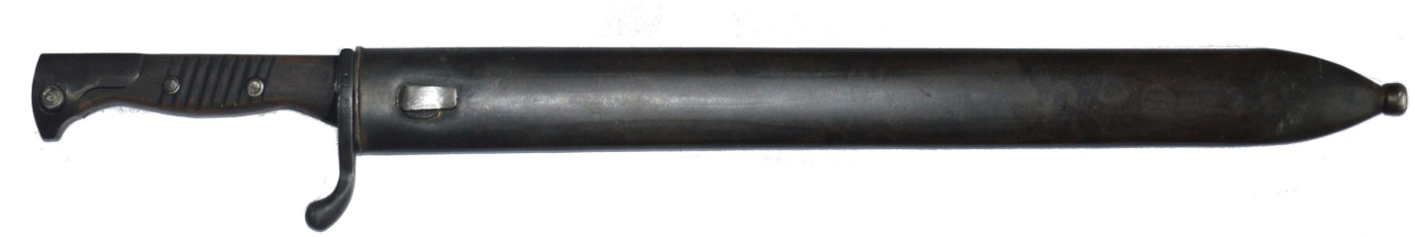
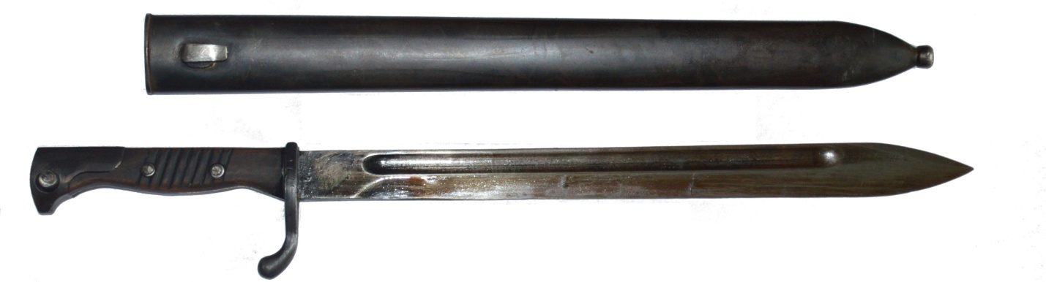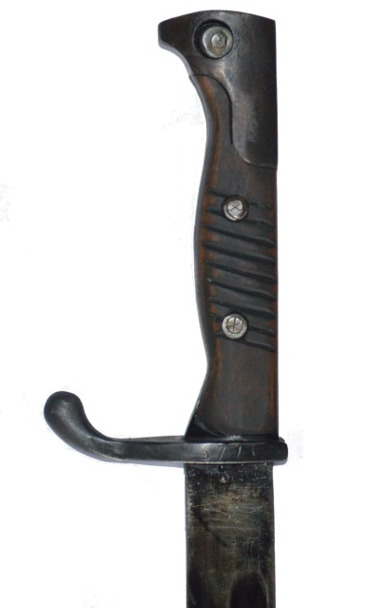
На пяте клинка присутствует клеймо производителя (HY) - Арсенал Ханьян (Hanyang Arsenal) . На головке рукояти, обухе клинка, крестовине, кнопке, винтах и металлических частях ножен – инспекционные штампы приёмки - (&). На спинке клинка клеймо с годом принятия штыка на вооружение - (35). На устье ножен и крестовине штыка учетный номер с указанием воинской части, к которой был приписан штык, отсутствует.

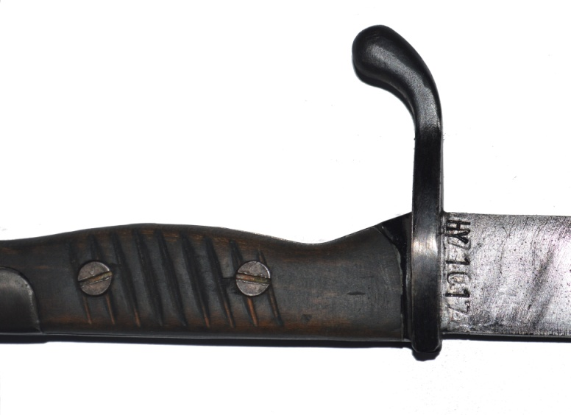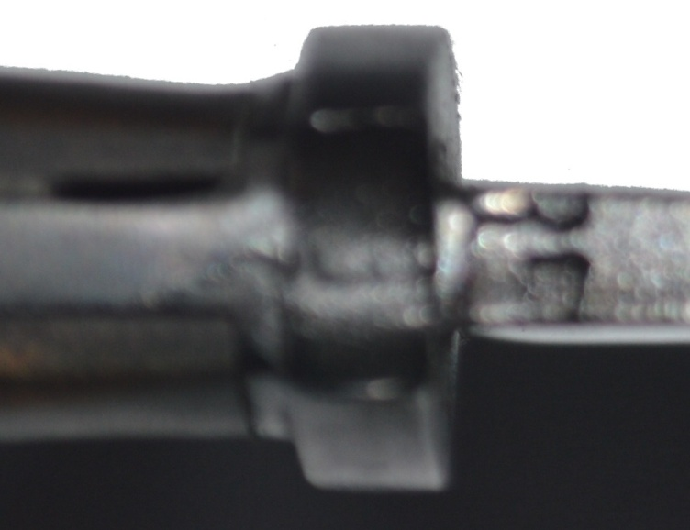
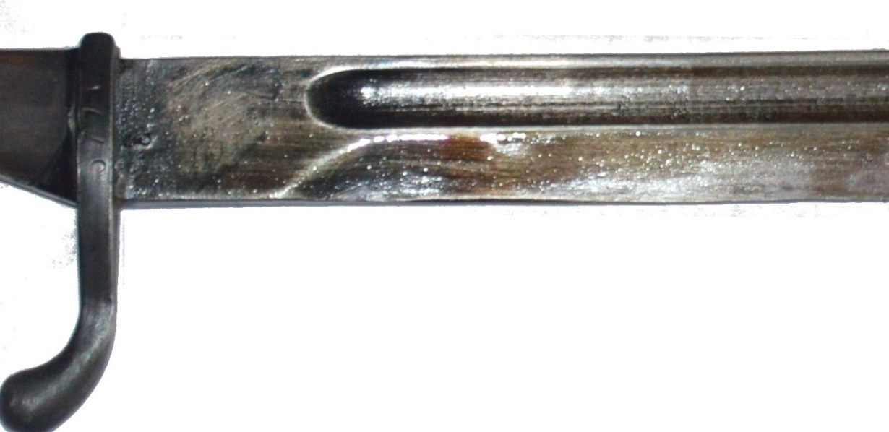
Размеры (вес):
Общая длина: 480 мм
Длина клинка: 355 мм
Ширина клинка у основания: 25 мм
Наибольшая ширина клинка: 32мм
Отличительные особенности: Присутствует клеймо с номером оружия на пяте клинка, номер оружия 71017.
Состояние сохранности: Хорошее. Небольшие пятна ржавчины на ножнах.
Заключение: Таким образом, на основании всестороннего анализа (способа изготовления, времени производства, отличительных особенностей) можно сделать вывод, что данный предмет представляет собой гражданское оружие - антикварное холодное оружие и может являться предметом коллекционирования. Представляет культурную ценность.

Источники:
- Федеральный закон от 13 декабря 1996 г. N 150-ФЗ «Об оружии
- Музей памяти Нанкинской резни (Нанкин, Китай) http://www.njmuseum.com/

05.07.2015г. ___________________ А.Ю. Свинухов

